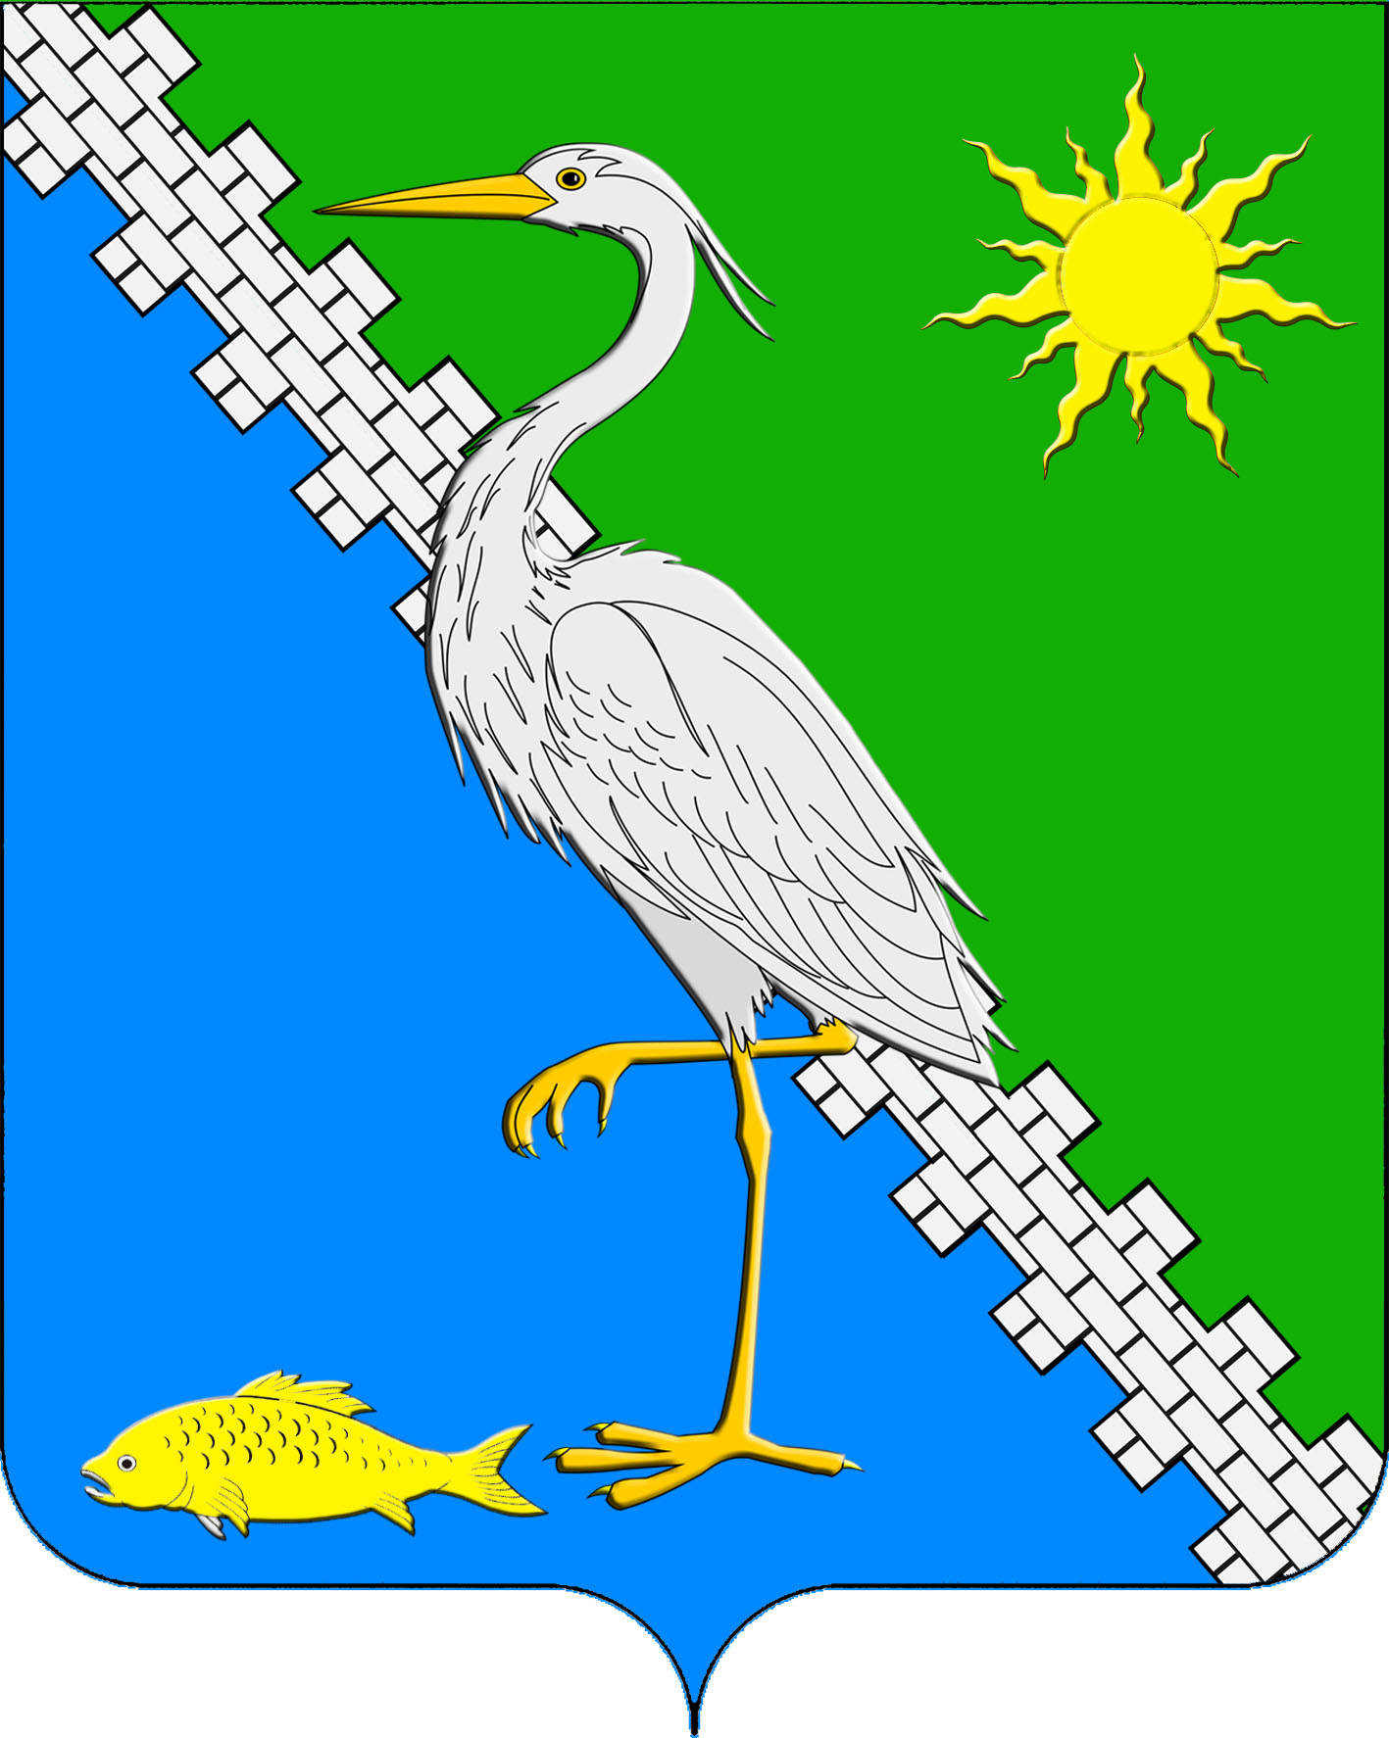

АДМИНИСТРАЦИЯ ЮЖНОГО СЕЛЬСКОГО ПОСЕЛЕНИЯ КРЫМСКОГО РАЙОНА

ПОСТАНОВЛЕНИЕ

от 15.02.2021 № 19
поселок Южный_

О внесении изменений в постановление администрации Южного сельского поселения Крымского района от 14 июня 2017 года № 66
«Об утверждении схемы водоснабжения и водоотведения
Южного сельского поселения Крымского района Краснодарского края на период 2017-2027 годы»

В целях актуализации перечня основных мероприятий по модернизации и реконструкции объектов и систем водоснабжения и водоотведения на территории Южного сельского поселения Крымского района, руководствуясь Федеральным законом от 7 декабря 2011 года № 416-ФЗ «О водоснабжении и водоотведении», Федеральным законом от 6 октября 2003 года № 131-ФЗ «Об общих принципах организации местного самоуправления в Российской Федерации», уставом Южного сельского поселения Крымского района, постановляю:

1. Внести изменения в постановление администрации Южного сельского поселения Крымского района от 14 июня 2017 года № 66 «Об утверждении схемы водоснабжения и водоотведения Южного сельского поселения Крымского района Краснодарского края на период 2017-2027 годы» (далее - постановление), изложив таблицу 4.1.1 пункта 4.1 приложения к постановлению в следующей редакции:

«Таблица 4.1.1. Перечень основных мероприятий по реализации схемы водоснабжения

№ п/п | Виды работ | Год
1 | 2 | 3
поселок Южный
1. | Реконструкция водопроводной сети:
1.1 | ул. Северная L=275 метров, ДУ 100 | 2018
1.2 | ул. Шоссейная левая сторона L=975 метров, ДУ 100 | 2018
1.3 | Пер. Садовый, ул. Шоссейная правая сторона L=1010 метров, ДУ 100 | 2018
1.4 | ул. Молодежная L=585 метров, ДУ 100 | 2019
1.5 | ул. Центральная (от ул. Советская до ул. Пушкина) L=755 метров, ДУ 100 | 2019
1.6 | Пер. Новый, ул. Веселая, ул. Привольная L=1310 метров, ДУ 150 | 2020
1.7 | ул. Широкая L=825 метров, ДУ 150 | 2020
2. | Строительство водопроводной сети:
2.1 | Ул. Сиреневая L=945 метров, ДУ 150 | 2024
2.2 | Зона перспективной застройки, закольцовка новых и реконструируемых сетей L=870 метров, ДУ 100; L=3635 метров, ДУ 150 | 2024-2032
хутор Веселый
3. | Реконструкция водопроводной сети:
3.1 | Ул. Комарова L=1130 метров, ДУ 150 | 2023
3.2 | пер. Комарова L=330 метров, ДУ 50 | 2023
3.3 | Ул. Крупской L=620 метров, ДУ 50 | 2023
3.4 | Ул. Заречная L=390 метров, ДУ 50 | 2023
4. | Строительство водопроводной сети:
4.1 | Ул. Заречная L=480 метров, ДУ 100 | 2025
4.2 | ул. Комарова L=430 метров, ДУ 150 | 2025
4.3 | Закольцовка новых и реконструируемых сетей L=1217 метров, ДУ 100; L=1130 метров, ДУ 100 | 2024-2032
хутор Евсеевский
5. | Реконструкция водопроводной сети:
5.1 | Ул. Школьная L=3130 метров, ДУ 100 | 2022
5.2 | пер. Набережный L=210 метров, ДУ 100 | 2022
5.3 | Ул. Гагарина L=1530 метров, ДУ 100 | 2023
5.4 | Ул. Набережная L=670 метров, ДУ 100 | 2023
5.5 | Ул. Крупской L=1480 метров, ДУ 100 | 2023
6 | Строительство водопроводной сети:
6.1 | Закольцовка новых и реконструируемых сетей L=5650 метров, ДУ 100; | 2026
хутор Красный
7 | Реконструкция водопроводной сети:
7.1 | Ул. Железнодорожная L=2200 метров, ДУ 100 | 2020
7.2 | Ул. АдагумскаяL=3440 метров, ДУ 100 | 2021
8 | Строительство водопроводной сети:
8.1 | Ул. Школьная L=970 метров, ДУ 100 | 2026
8.2 | Зона перспективной застройки, закольцовка новых и реконструируемых сетей L=5272 метров, ДУ 100 | 2024-3032
хутор Новотроицкий
9. | Реконструкция водопроводной сети:
9.1 | Ул. Шоссейная L=3140 метров, ДУ 100 | 2024
9.2 | Ул. Новая L=300 метров, ДУ 100 | 2018
9.3 | Ул. Колхозная (от ул. Шоссейная до ул. Зеленая) L=580 метров, ДУ 100 | 2018
9.4 | Ул. Набережная (от ул. Шоссейная до ул. Западная) L=260 метров, ДУ 100 | 2019
9.5 | Ул. Западная (от ул. Набережная до ул. Союзная) L=420 метров, ДУ 100 | 2019
9.6 | Ул. Садовая L=700 метров, ДУ 100 | 2020
9.7 | Ул. Полевая, пер. Заречный, ул. Островского L=1000 метров, ДУ 100 | 2021
10. | Строительство водопроводной сети:
10.1 | Ул. Союзная (от ул. Шоссейная до ул. Западная) L=410 метров, ДУ 100 | 2027
10.2 | Ул. Набережная (от ул. Шоссейная до ул. Восточная) L=320 метров, ДУ 100 | 2027
10.3 | Ул. Восточная L=280 метров, ДУ 100 | 2027
10.4 | Ул. Пушкина L=240 метров, ДУ 100 | 2027
10.5 | Ул. Северная L=1360 метров, ДУ 100 | 2027
10.6 | Зона перспективной застройки, закольцовка новых и реконструируемых сетей L=10990 метров, ДУ 100 | 2024-2032
хутор Плавни
11. | Реконструкция водопроводной сети:
11.1 | Ул. Садовая, ул. Огородная, ул. Восточная L=1860 метров, ДУ 100 | 2024
12. | Строительство водопроводной сети:
12.1 | Замена водопроводной сети ул. Содовая, ул. Огородная, ул. Восточная, закольцовка новых сетей L=1860 метров, ДУ 80 | 2024-2032
хутор Черноморский
13. | Реконструкция водопроводной сети:
13.1 | Ул. Мира L=520 метров, ДУ 100 | 2022
13.2 | Ул. Советов L=410 метров, ДУ 50 | 2022
13.3 | Ул. Победы L=540 метров, ДУ 50 | 2022
13.4 | Ул. Синева (от ул. Мира до ул. Победы) L=240 метров, ДУ 50 | 2022
14. | Строительство водопроводной сети:
14.1 | Закольцовка новых и реконструируемых сетей L=5710 метров, ДУ 100 | 2024-2032
15. | Объекты РЭУ «Троицкий групповой водопровод» для реализации в рамках инвестиционной программы
15.1. | Реконструкция магистрального водовода № 2 с увеличением с Д-1000мм на Д-1200 мм на от НС-2 подъема ст. Троицкая до НС-3 подъема, протяженностью 1700м, сталь (частично по территории поселения) | 2021-2024
16. | «Мероприятия выполняемые, за счет ндивидуальной платы за подключение (технологическое присоединение) абонентов»
16.1. | Реконструкция магистрального водовода № 2 с увеличением с Д-1000мм на Д-1200 мм на от НС-2 подъема ст. Троицкая до НС-З подъема, протяженностью 2100м, сталь (частично по территории поселения) | 2021-2024
16.2. | Устройство автоматизированной системы управления технологическим процессом ТГВ (АСУ ТП ТГВ) (в т.ч на системе частично находящейся на территории поселения) | 2021-2024

2. Настоящее постановление подлежит обнародованию и размещению на официальном сайте администрации Южного сельского поселения Крымского района.
3. Постановление вступает в силу со дня официального обнародования.

Глава Южного сельского поселения
Крымского района А.А. Ниниев

